Экологический квест «Утилизация мусора»

Авторы:
- Егорова Я.В. – учитель географии;
- Ковяткина Е.С. – учитель биологии;
- Старунова Т.А. – учитель географии;
- Соловьева О.Ю. – учитель технологии;
- Яковлева Н.Г. – учитель физики.

Цель игры – популяризация естественно – научных, экологических знаний и воспитание патриотических чувств у подрастающего поколения. Кроме того, формирование навыка устанавливать причинно-следственные связи на основе предложенной информации в устных высказываниях.
Пояснительная записка

2017 год в Российской Федерации объявлен годом экологии.

Освоение основной образовательной программы основного общего образования предполагает достижения «результатов в воспитании экологической культуры, культуры здорового и безопасного образца жизни:
• умение придавать экологическую направленность любой деятельности, проекту, демонстрировать экологическое мышление и экологическую грамотность в разных формах деятельности;
• понимание взаимной связи здоровья, экологического качества окружающей среды и экологической культуры человека;
• представления о факторах окружающей природно-соци- альной среды, негативно влияющих на здоровье человека; способах их компенсации, избегания, преодоления;
• способность прогнозировать последствия деятельности человека в природе, оценивать влияние природных и антропогенных факторов риска на здоровье человека;
• опыт самооценки личного вклада в ресурсосбережение, сохранение качества окружающей среды, биоразнообразия, экологическую безопасность;
• знание основ законодательства в области защиты здоровья и экологического качества окружающей среды и выполнение его требований;
• овладение способами социального взаимодействия по вопросам улучшения экологического качества окружающей среды, устойчивого развития территории, экологического здоро- вьесберегающего просвещения населения.»
Краеведческий подход, используемый в организации игры, заключается во всестороннем изучении тех или иных объектов, процессов, явлений, что предполагает осуществление тесных межпредметных и междисциплинарных связей. Краеведческий подход не может быть полностью реализован в рамках урока, он чаще реализуется во внеурочной, внеклассной и внешкольной работе.

Задачи игры:
- Отработка метапредметных связей предметов естественного цикла.
- Формирование логических познавательных и коммуникативных УУД.
- Умение принимать решение в нестандартной ситуации, создание банка продуктивных заданий по предметам естественного цикла.
- Формирование грамотной устной речи при выстраивании причинно-следственных связей с использованием импликации.
Основной результат:
- Направлен на формирование навыка установления причинно-следственных связей с использованием конструкции «Если …, то …» и «Если …, то … так как …» в устной речи.
- Умение работать в команде и принимать решения в нестандартных ситуациях.

Ход игры
В игре принимают участие ученики 7-8 классов. От каждого класса выбирается команда из 5 человек. На каждой из 5 станций учащиеся решают вопросы, задачи и практики. Станции:
- Здоровье и мусор
- Вторая жизнь макулатуры
- Река Егошиха
- Космический мусор
- Мусорный дизайн
Время работы на станциях – 10-15 минут. При оценивании заданий привлекаются учащиеся профильной школы и учителя - предметники. По окончании прохождения станций подводятся итоги и награждение команд грамотами.

Вводный этап: презентация «Утилизация мусора в России и микрорайона Разгуляй».

I.Здоровье и мусор:
Воздействие разлагающегося мусора на организм человека очевидно: влияние на дыхательную систему; токсичное воздействие на кровь и аллергическое действие на иммунную систему. Кроме того, канцерогены, выделяющиеся из мусора, накапливаются в органах человеческого организма. Проанализируйте представленный ниже рисунок.
Задание:
- Объясните последствия разлагающегося мусора на организм человека?
- При устном ответе используйте конструкцию «…. Если …, то …», «Если …, то …, так как …».

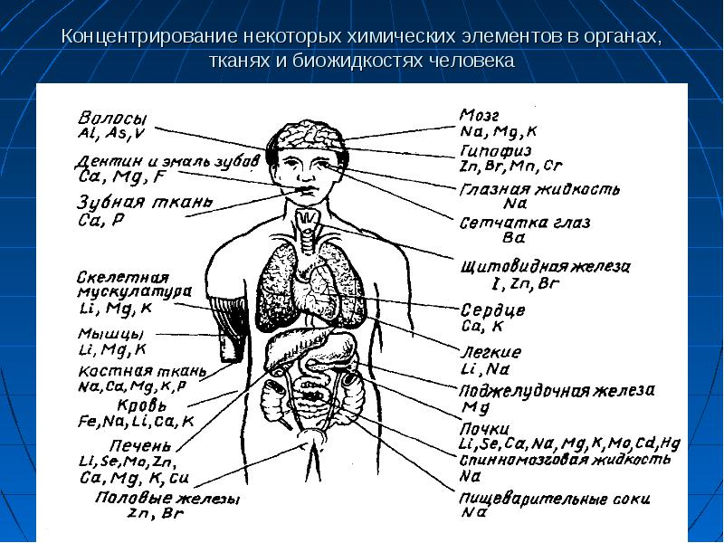

II.Вторая жизнь макулатуры:
Среднестатистический житель мегаполиса каждый год выбрасывает около 300 кг мусора, из которых примерно 130 кг – макулатура, вполне пригодная для дальнейшей переработки и производства бумажных изделий. В связи с этим переработка и производство бумаги и картона – весьма прибыльное дело.
Переработанная макулатура весом в 100 кг спасает одно дерево. Из этого следует вывод: переработка макулатуры – это не только бизнес, причем достаточно прибыльный, но и благое дело, поскольку владелец такого производства сохраняет лес от вырубки.
Задание:
- Объясните последствия переработки макулатуры для сохранения лесов планеты.
- В устном ответе используйте конструкцию «… если …, то …».
III. Река Егошиха:

14 марта– ДЕНЬ ДЕЙСТВИЙ В ЗАЩИТУ РЕК, ВОДЫ И ЖИЗНИ.
Центр нашего края – город Пермь. Ленинский район –это центральный район города. Разгуляй по праву считается основанием Ленинского района.
По территории Разгуляя протекает одна из малых рек Перми – Егошиха. Из истории мы помним, что начало городу Перми положил Егошихинский Медеплавильный завод. На сегодняшний день протяженность реки 9 км. И по мере приближения ее к Каме, меняется и качество воды.
В результате сброса жидких и твердых отходов, бытового мусора, химикатов с проезжей части, река Егошиха является самой загрязненной малой рекой города. Вода этой реки не пригодна для питья.
Егошиха включена в список малых рек Пермского Края, требующих осуществления водоохранных мероприятий.
Задание:
- Объясните на примере реки Егошихи последствия загрязнения малых рек для экологии более крупных рек России?
- В устном ответе используйте конструкцию «… если …, то …».

IV. Космический мусор:
В 1983 году песчинка попала в иллюминатор печально знаменитого шаттла Challenger. Не пробила, но оставила заметный след. После приземления корабля специалисты тщательно осмотрели повреждения и пришли к выводу, что это была даже не песчинка, а микрочастичка краски, отслоившаяся от какого-то другого космического аппарата. В 2001 году МКС пришлось проделывать сложный маневр, чтобы не столкнуться с парящим в пустоте семикилограммовым прибором, который обронили американские астронавты. С тех пор станция уворачивается от космического мусора по несколько раз в год. В 2006 году предположительно по причине столкновения с космическим мусором вышел из строя российский телекоммуникационный спутник «Экспресс-АМ11». В 2009 году американский спутник связи Iridium столкнулся с российским военным спутником связи «Космос-2251», который был выведен из эксплуатации еще в 1995 году. Перед учеными стоит сложная проблема – утилизация ненужной космической техники.
Задание:
- Объясните, каковы последствия, если не утилизировать отработанную космическую технику?
- В устном ответе используйте конструкцию «… если …, то …».

V.Мусорный дизайн:
В среднем по статистике в день человек выбрасывает 1-1,5 кг мусора. Если семья состоит из трех человек папа, мама и ребенок, то не трудно подсчитать, что они в месяц загрязняют природу примерно на 100 килограмм. Мы покупаем ежедневно продукты, которые упакованы в различные кульки и коробки, бутылки и банки. Каждый день нам приносят бесплатные газеты и рекламную продукцию. Все это и есть наши – 1,5 кг мусора.
Если мы вспомним период, который отстоит от нас всего лет на 50-60, то перед глазами всплывает совсем иная картина. Не было огромного количества кульков. Товар продавали на развес в вашу (любую) тару. Бутылки принимались и использовались много раз. Стаканы были многоразового пользования. Не было и такого количества коробок. И даже при таком положении, отходы использовались в хозяйстве. Из бутылок делали вазы и стаканы. Кульки использовали несколько раз.
Это все натолкнуло меня на мысль, а стоит ли всё выбрасывать? Может мы может использовать отходы и получить нужную нам вещь? Посмотрев интернет источники, я поделила всё на несколько групп:
первая – использование больших отходов (покрышки, старая посуда, пластиковые бутылки, бочки и т.д.) для уличного дизайна
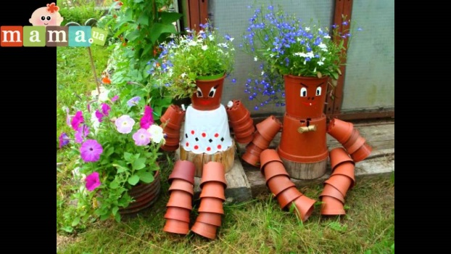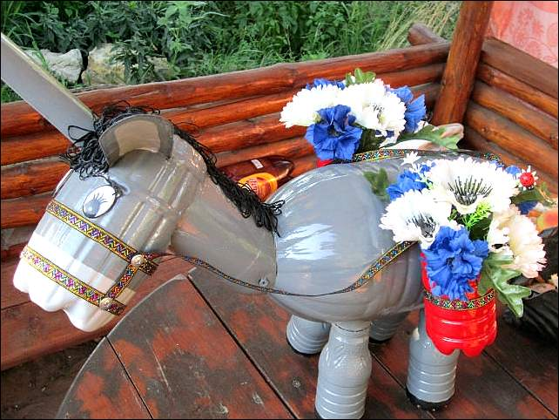
Украшение сада из подручного материала
Вторая – использование газет для плетения и папье-маше
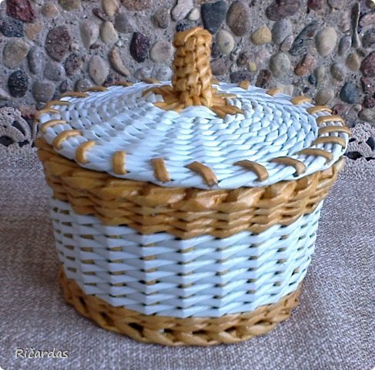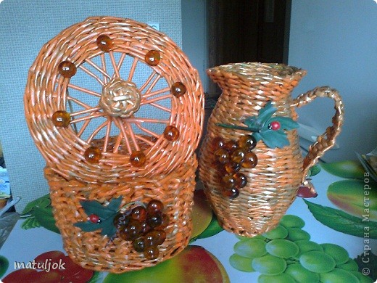

Третья – использование остатков нитей и тканей
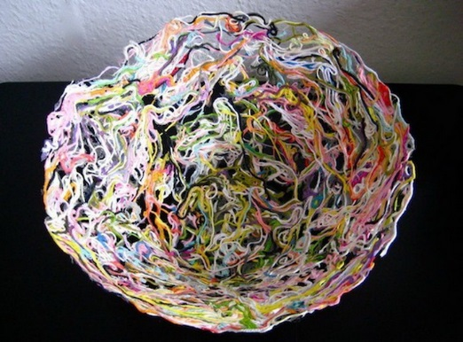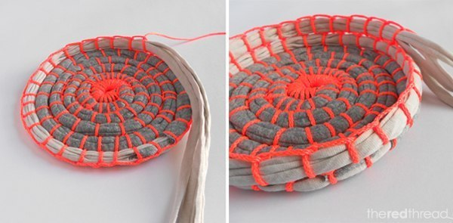
Четвертая – жестяные банки из-под газированных напитков (тонкая жесть) и консервов (более толстая жесть).
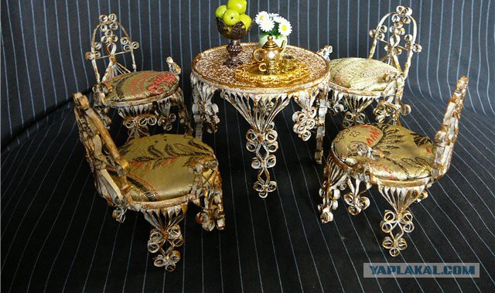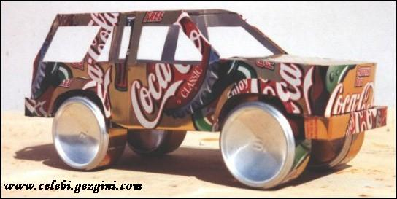
Пятая – упаковочные коробки (большие, например, из-под холодильника).
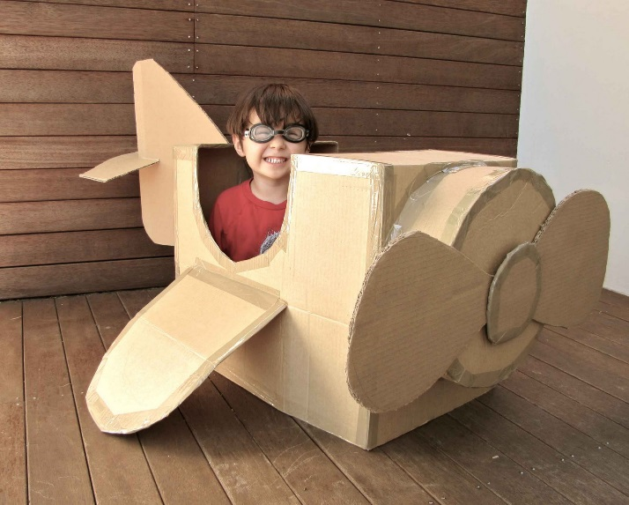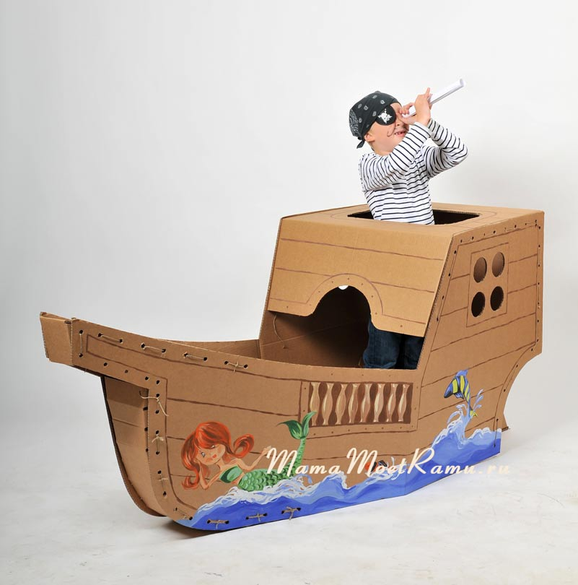
Шестая – использование всего сразу или скульптура из мусора.
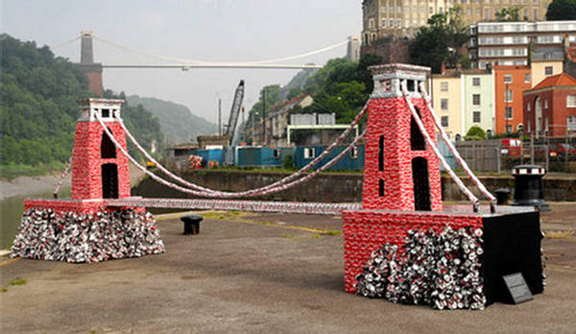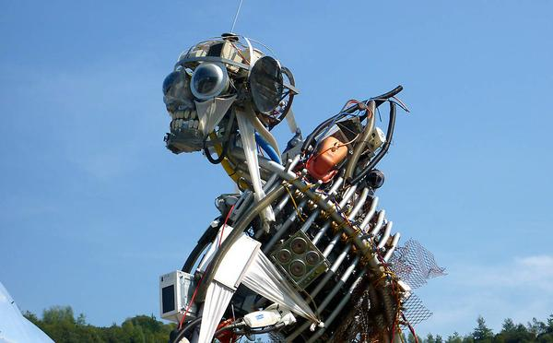

Как видите возможности для использования бытового мусора огромен. Поэтому на своем занятии я хочу предложить вам следующее: давайте попробуем разработать игровую зону для детского сада. У каждого из нас есть дети дошкольного возраста, либо свои, либо братья и сестры, либо племянники, либо вообще просто знакомые дети. Для всех этих детей ведущей деятельностью является игровая.
Через игру они познают мир, учатся сотрудничать друг с другом и в обществе. Именно игра их впервые знакомит с миром профессий. А как известно, одно из самых значимых решений нашей жизни – это именно выбор своей профессии, своего профессионального пути.
Чтобы организовать хорошую игровую зону, особенно профориентированную, необходимы огромные финансовые затраты. Что не всегда мы можем себе позволить. Поэтому я предлагаю разработать игровую зону для знакомства с одной из профессий.
Для ее организации мы будем использовать бытовые отходы. Использовать можно все, что попадает под руки, кульки, банки, одноразовая посуда и прочее.
План разработки игровой зоны:
- Выбор возрастной аудитории.
- Выбор рабочего места и профессии (кухня, химчистка, гараж и т.д.)
- Разработка эскиза и перечня необходимого оборудования, используемого в данной профессии.
- Выбор необходимого материала (бытового мусора).
- Разработка чертежей и эскизов изделий.
- Изготовление игровой зоны.
- Представление своего проекта и его защита.
- В устном ответе используйте конструкцию «… если …, то …».

ПРИЛОЖЕНИЕ (Маршрутные листы для команд)

Маршрут следования команды 1

№ | Кабинет | Станция
1 | 204 | Здоровье и мусор
2 | 208 | Вторая жизнь макулатуры
3 | 307 | Река Егошиха
4 | 305 | Космический мусор
5 | 217 | Мусорный дизайн

Маршрут следования команды 2

№ | Кабинет | Станция
1 | 208 | Вторая жизнь макулатуры
2 | 207 | Река Егошиха
3 | 305 | Космический мусор
4 | 217 | Мусорный дизайн
5 | 204 | Здоровье и мусор

Маршрут следования команды 3

№ | Кабинет | Станция
1 | 207 | Река Егошиха
2 | 305 | Космический мусор
3 | 217 | Мусорный дизайн
4 | 204 | Здоровье и мусор
5 | 208 | Вторая жизнь макулатуры

Маршрут следования команды 4

№ | Кабинет | Станция
1 | 305 | Космический мусор
2 | 217 | Мусорный дизайн
3 | 204 | Здоровье и мусор
4 | 208 | Вторая жизнь макулатуры
5 | 207 | Река Егошиха

Маршрут следования команды 5

№ | Кабинет | Станция
1 | 217 | Мусорный дизайн
2 | 204 | Здоровье и мусор
3 | 208 | Вторая жизнь макулатуры
4 | 207 | Река Егошиха
5 | 305 | Космический мусор

